Přednáška č. 2.: Snížení dimenze dat metodou hlavních komponent

Motivace: Metodu hlavních komponent (Principal Component Analysis – PCA) popsal v r. 1901 Karl Pearson a ve 30. letech 20. století ji dále rozvinul Harold Hotelling.


Harold Hotelling (1895 – 1973), americký matematik a statistik

Cíl PCA: vyjádřit informace o variabilitě obsažené v datovém souboru pomocí několika málo nových znaků získaných jako lineární kombinace znaků původních. Tyto nové znaky, kterým se říká hlavní komponenty, jsou nekorelované a jsou uspořádané podle svého klesajícího rozptylu. Většina informace o variabilitě původních dat je tedy soustředěna v první hlavní komponentě a nejméně informace je obsaženo v poslední komponentě. Ukazuje se, že pouze několik prvních hlavních komponent má dostatečně velký rozptyl. Ostatní pak můžeme zanedbat, čímž docílíme snížení dimenze dat. V datovém souboru však musí existovat mezi znaky dostatečně silná korelace, aby bylo možno tuto redukci provést.
Analýza hlavních komponent může být chápána jako transformace z původního do nového souřadnicového systému, jehož osy jsou tvořeny hlavními komponentami. Osy procházejí směry maximálního rozptylu, protože podmínka nezávislosti komponent vede ke kolmosti os.

Podstata metody hlavních komponent

Máme p-rozměrný datový soubor ve formě matice n x p:
$\left(\begin{matrix}x_{\text{11}} & ⋯ & x_{1p} \\ ⋯ & ⋯ & ⋯ \\ x_{n1} & ⋯ & x_{\text{np}}\end{matrix}\right)$.

Označení
x_{i} = $\left(\begin{matrix}x_{i1} \\ ⋮ \\ x_{\text{ip}}\end{matrix}\right)$– vektor pozorování i-tého objektu, i = 1, 2, ..., n
$m_{j}=\frac{1}{n}\sum_{i=1}^{n}{x_{\text{ij}}}$ - průměr j-tého znaku, j = 1, 2, ..., p
$s_{j^{2}}=\frac{1}{n−1}\sum_{i=1}^{n}{{\left(x_{\text{ij}}−m_{j}\right)}^{2}}$ - rozptyl j-tého znaku, j = 1, 2, ..., p
$z_{\text{ij}}=\frac{x_{\text{ij}}−m_{j}}{s_{j}}$ - (i,j)-tá standardizovaná hodnota, i = 1, 2, ..., n, j = 1, 2, ..., p
z_{i} = $\left(\begin{matrix}z_{i1} \\ ⋮ \\ z_{\text{ip}}\end{matrix}\right)$ – vektor standardizovaných pozorování i-tého objektu, i = 1, 2, ..., n
m = $\left(\begin{matrix}m_{1} \\ ⋮ \\ m_{p}\end{matrix}\right)$ – vektor průměrů
S = $\frac{1}{n−1}\sum_{i=1}^{n}{\left(\begin{matrix}x_{i1}−m_{1} \\ ⋮ \\ x_{\text{ip}}−m_{p}\end{matrix}\right)\left(\begin{matrix}x_{i1}−m_{1}, & …, & x_{\text{ip}}−m_{p}\end{matrix}\right)}$ - výběrová varianční matice
R = $\frac{1}{n−1}\sum_{i=1}^{n}{\left(\begin{matrix}z_{i1} \\ ⋮ \\ z_{\text{ip}}\end{matrix}\right)\left(\begin{matrix}z_{i1}, & …, & z_{\text{ip}}\end{matrix}\right)}$ - výběrová korelační matice
(S a R jsou čtvercové symetrické matice řádu p.)

Příklad: Na pěti objektech byly zjišťovány hodnoty dvou znaků. Datový soubor je tvaru
$\left(\begin{matrix}3 & 7 \\ 5 & 6 \\ 6 & 8 \\ 7 & \text{10} \\ 9 & 9\end{matrix}\right)$.
Vypočtěte výběrové průměry, výběrové rozptyly, vektor průměrů, výběrovou varianční matici a výběrovou korelační matici.
Řešení:
Nejprve vypočteme průměry 1. a 2. znaku:
$m_{1}=\frac{1}{5}\left(3+5+6+7+9\right)=6$, $m_{2}=\frac{1}{5}\left(7+6+8+\text{10}+9\right)=8$, tedy
vektor průměrů má tvar m = $\begin{aligned}\left(6 | \right) \\ \end{aligned}$.
Dále spočteme výběrové rozptyly 1. a 2. znaku:
$$\begin{aligned}s_{1^{2}}=\frac{1}{4}\left[{\left(3−6\right)}^{2}+{\left(5−6\right)}^{2}+{\left(6−6\right)}^{2}+{\left(7−6\right)}^{2}+{\left(9−6\right)}^{2}\right]=5 \\ s_{2^{2}}=\frac{1}{4}\left[{\left(7−8\right)}^{2}+{\left(6−8\right)}^{2}+{\left(8−8\right)}^{2}+{\left(\text{10}−8\right)}^{2}+{\left(9−8\right)}^{2}\right]=2,5\end{aligned}$$
Pro výpočet výběrové varianční matice potřebujeme vektory centrovaných hodnot:
$$\begin{aligned}\left(3−6 | \right) \\ \end{aligned}$$
Pak
S = $\begin{aligned}\frac{1}{4} \\ \end{aligned}$

Upozornění: K výpočtu výběrové varianční matice můžeme přistoupit i jinak. Na hlavní diagonále této matice jsou rozptyly, mimo hlavní diagonálu kovariance.
V našem případě:
$$\begin{aligned}s_{\text{12}}=\frac{1}{n−1}\sum_{i=1}^{n}{\left(x_{i1}−m_{1}\right)\left(x_{i2}−m_{2}\right)}= \\ \frac{1}{4}\left[\left(3−6\right)⋅\left(7−8\right)+\left(5−6\right)⋅\left(6−8\right)+\left(6−6\right)⋅\left(8−8\right)+\left(7−6\right)⋅\left(\text{10}−8\right)+\left(9−6\right)⋅\left(9−8\right)\right]= \\ \frac{\text{10}}{4}=2,5\end{aligned}$$
S = $\left(\begin{matrix}s_{1^{2}} & s_{\text{12}} \\ s_{\text{12}} & s_{2^{2}}\end{matrix}\right)=\left(\begin{matrix}5 & 2,5 \\ 2,5 & 2,5\end{matrix}\right)$

Pro výpočet výběrové korelační matice potřebujeme vektory standardizovaných hodnot:
$$\begin{aligned}\left(\frac{3−6}{\sqrt{5}} | \right) \\ \end{aligned}$$
Pak
R = $\begin{aligned}\frac{1}{4} \\ \end{aligned}$
Upozornění: K výpočtu výběrové korelační matice můžeme přistoupit i jinak. Na hlavní diagonále této matice jsou jedničky, mimo hlavní diagonálu koeficienty korelace.
V našem případě:
$$r_{\text{12}}=\frac{s_{\text{12}}}{s_{1}s_{2}}=\frac{2,5}{\sqrt{5}\sqrt{2,5}}=0,\text{707}$$
R = $\left(\begin{matrix}1 & r_{\text{12}} \\ r_{\text{12}} & 1\end{matrix}\right)=\left(\begin{matrix}1 & 0,\text{707} \\ 0,\text{707} & 1\end{matrix}\right)$

Výpočet pomocí systému STATISTICA:
Potřebujeme datový soubor o dvou proměnných X1, X2 a 5 případech
Získání vektoru průměrů: Statistiky – Základní statistiky/tabulky – Popisné statistiky – Proměnné X1, X2 – ponecháme zaškrtnutý jen průměr – OK

Získání varianční matice: Statistiky – Vícerozměrná regrese – Proměnné - Závislá proměnná X2, Seznam nezáv. proměnných X1 – OK – OK Residua/předpoklady/předpovědi – Popisné statistiky – Další statistiky - Kovariance

Získání korelační matice: Statistiky – Vícerozměrná regrese – Proměnné - Závislá proměnná X2, Seznam nezáv. proměnných X1 – OK – OK Residua/předpoklady/předpovědi – Popisné statistiky – Korelace

Výpočet pomocí systému SPSS:
Potřebujeme datový soubor o dvou proměnných X1, X2 a 5 případech
Získání vektoru průměrů: Analyze – Descriptive Statistics – Descriptives – Variables X1, X2 – Options – ponecháme jen Mean – Continue - OK
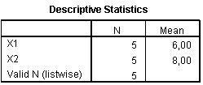
Získání varianční a korelační matice: Analyze – Correlate – Bivariate - Variables X1, X2 – Options – zaškrtneme Cross-product and covariances – Continue – OK
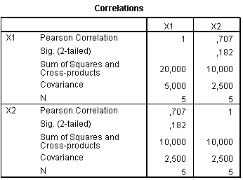

Základní pojmy v metodě hlavních komponent

Nechť A je čtvercová matice řádu p. Číslo λ se nazývá vlastní číslo matice A, jestliže pro libovolný nenulový vektor v typu p x 1 splňuje rovnici Av = λv. Vektor v se nazývá vlastní vektor matice A. Determinant $\left|A−λI\right|$ se nazývá charakteristický polynom matice A. Stopou matice A rozumíme součet jejích diagonálních prvků.
Rovnici Av = λv upravíme na tvar (A – λI) v = o. Tato soustava p rovnic má netriviální řešení, právě když charakteristický polynom matice A je roven 0. Dostaneme rovnici p-tého stupně. Jejím řešením jsou vlastní čísla λ₁, ..., λ_{p}. Jejich součet je roven stopě matice A.

Získání hlavních komponent
Nechť výběrová varianční matice S má vlastní čísla l₁, ..., l_{p} a vlastní vektory v₁, ..., v_{p}, přičemž
v_{j1}² + v_{j2}² + … v_{jp}² = 1, v_{j1}v_{k1} + v_{j2}v_{k2} + … + v_{jp}v_{kp} = 0 pro j ≠ k.
(Znamená to, že vektory v₁, ..., v_{p} jsou ortonormální.) Bez újmy na obecnosti předpokládáme, že l₁ > l₂ > ... > l_{p}.

1. hlavní komponenta Y₁ vznikne jako lineární kombinace znaků X₁, ..., X_{p}, kde koeficienty této lineární kombinace jsou souřadnice vlastního vektoru v₁, tedy
Y₁ = v₁₁X₁ + ... + v_{1p}X_{p}.
Rozptyl 1. hlavní komponenty je l₁.
Dosadíme-li za X₁, ..., X_{p} vektory pozorování x_{i}, i = 1, ..., n, dostaneme vektor souřadnic y₁ = (y₁₁, ..., y_{1n})^{T}, kde y_{1i} = v₁₁ x_{i1} + v₁₂x_{i2} + … + v_{1p}x_{ip}, i = 1, …, n.

2. hlavní komponenta vznikne jako lineární kombinace znaků X₁, ..., X_{p}, kde koeficienty této lineární kombinace jsou souřadnice vlastního vektoru v₂, tedy
Y₂ = v₂₁X₁ + ... + v_{2p}X_{p}.
Přitom v₁₁v₂₁ + v₁₂v₂₂ + … + v_{1p}v_{2p} = 0, tj. 1. a 2. hlavní komponenta jsou lineárně nezávislé. Rozptyl 2. hlavní komponenty je l₂.
Dosadíme-li za X₁, ..., X_{p} vektory pozorování x_{i}, i = 1, ..., n, dostaneme vektor souřadnic y₂ = (y₂₁, ..., y_{2n})^{T}, kde y_{2i} = v₂₁ x_{i1} + v₂₂x_{i2} + … + v_{2p}x_{ip}, i = 1, …, n.
...................
j-tá hlavní komponenta vznikne jako lineární kombinace znaků X₁, ..., X_{p}, kde koeficienty této lineární kombinace jsou souřadnice vlastního vektoru v_{j}, tedy
Y_{j} = v_{j1}X₁ + ... + v_{jp}X_{p}.
Přitom v_{j1}v_{k1} + v_{j2}v_{k2} + … + v_{jp}v_{kp} = 0, j = 1, ..., k-1, tj. j-tá hlavní komponenta je lineárně nezávislá se všemi ostatními hlavními komponentami. Její rozptyl je l_{j}.
Dosadíme-li za X₁, ..., X_{p} vektory pozorování x_{i}, i = 1, ..., n, dostaneme vektor souřadnic y_{j} = (y_{j1}, ..., y_{jn})^{T}, kde y_{ji} = v_{j1} x_{i1} + v_{j2}x_{i2} + … + v_{jp}x_{ip}, i = 1, …, n.

Vektory souřadnic všech p hlavních komponent uspořádáme do matice
$T=\left(\begin{matrix}y_{\text{11}} & ⋯ & y_{p1} \\ ⋯ & ⋯ & ⋯ \\ y_{1n} & ⋯ & y_{\text{pn}}\end{matrix}\right)$.

Lze dokázat, že celková variabilita obsažená v datech je rovna stopě matice S, tj. součtu vlastních čísel l₁ + ... + l_{p}. 1. hlavní komponenta tedy vyčerpává $\frac{l_{1}}{l_{1}+…+l_{p}}\text{100}\text{\%}$ celkové variability. Pokud je číslo $\frac{l_{1}}{l_{1}+…+l_{p}}$ dostatečně blízké 1, znamená to, že 1. hlavní komponenta dobře nahrazuje celý datový soubor. Je-li toto číslo podstatně menší než 1, musíme vzít tolik hlavních komponent, aby jejich součet dělený stopou matice S byl dostatečně blízký 1. V mnoha aplikacích se stává, že i při velkém počtu znaků stačí poměrně malý počet hlavních komponent.
(Před provedením metody hlavních komponent je třeba se rozhodnout, zda budeme pracovat s původními hodnotami znaků nebo standardizovanými hodnotami. Použití standardizovaných hodnot vede na analýzu výběrové korelační matice místo výběrové varianční matice. Hodí se zvláště v těch případech, kdy znaky jsou uváděny v nestejných měřicích jednotkách nebo znaky mají velmi odlišné rozptyly.)

Koeficient korelace i-tého znaku X_{j} s k-tou hlavní komponentou Y_{k} lze vyjádřit jako $R\left(X_{i},Y_{k}\right)=\frac{v_{\text{ki}}\sqrt{l_{k}}}{s_{i}}$.
Reprodukce výchozí kovarianční matice: V teorii matic se dokazuje vzorec $S=\sum_{i=1}^{p}{l_{i}v_{i}v_{i^{T}}}$ (tzv. spektrální rozklad matice S) Rozhodneme-li se uvažovat právě m hlavních komponent (m ≤ p), pak pomocí tohoto vztahu můžeme posoudit, jak těchto m hlavních komponent reprodukuje rozptyly a kovariance původních proměnných. Lze posoudit i reziduální matici, tj. matici, kterou získáme jako rozdíl výchozí kovarianční matice a reprodukované kovarianční matice.

Doporučený postup při analýze hlavních komponent

a) Provedeme tabulkové a grafické zpracování datového souboru, abychom se blíže seznámili s daty.

b) Sestavíme korelační matici a prověříme, zda jsou korelace natolik silné, aby mělo smysl provádět analýzu hlavních komponent. K tomu slouží např. Bartlettův test, kde nulová hypotéza tvrdí, že výběrová korelační matice je matice jednotková. Testová statistika je dána vzorcem$χ^{2}=\frac{\text{11}+2p−6n}{6}\text{ln}\left|R\right|$. Platí-li nulová hypotéza, testová statistika se asymptoticky řídí rozložením$χ^{2}\left(p(p−1)/2\right)$. Nulovou hypotézu tedy zamítáme na asymptotické hladině významnosti α, když $χ^{2}≥χ_{1−α}^{2}\left(p(p−1)/2\right)$. Nezamítneme-li nulovou hypotézu, neměli bychom analýzu hlavních komponent vůbec provádět (Bartlettův test je implementován např. v systému SPSS).

c) Rozhodneme, kolika hlavními komponentami lze popsat datový soubor bez podstatné ztráty informace. Označme tento vhodný počet jako m. Při stanovení m můžeme použít tato pomocná kritéria:
- Kaiserovo kritérium - za m volíme počet těch vlastních čísel matice R, která jsou větší než 1.
- Sutinový test (scree test) – grafická metoda, která spočívá v subjektivním posouzení vzhledu sutinového grafu (scree plot), tj. grafu znázorňujícího velikosti sestupně uspořádaných vlastních čísel matice R. Objeví-li se v grafu určité zploštění, pak za m vezmeme to pořadové číslo, kde se zploštění projevilo.
- Kritérium založené na kumulativním procentu vysvětleného rozptylu. Požadujeme, aby vybrané hlavní komponenty vysvětlily aspoň 70% celkového rozptylu.
- Kritérium založené na reziduální korelační či kovarianční matici. Požadujeme, aby prvky reziduální matice byly co možná nejmenší.

d) Pokusíme se o interpretaci prvních m hlavních komponent. Zkoumáme přitom, jak jsou jednotlivé vybrané hlavní komponenty utvořeny z původních znaků a jak s nimi korelují.

e) Vypočítáme vektory souřadnic a následně sestrojíme dvourozměrné tečkové diagramy.

Příklad: Na 24 objektech byly pozorovány znaky X₁, X₂ a X₃. Z datového souboru byla vypočtena výběrová varianční matice S = $\left(\begin{matrix}\text{451},\text{39} & \text{271},\text{17} & \text{168},\text{70} \\ \text{271},\text{17} & \text{171},\text{73} & \text{103},\text{29} \\ \text{168},\text{70} & \text{103},\text{29} & \text{66},\text{69}\end{matrix}\right)$ . Vlastní čísla získaná řešením rovnice $\left|S−lI\right|$ = 0 a jim odpovídající vlastní vektory jsou:
l₁ = 680,411,
l₂ = 6,5016,
l₃ = 2,8573,
v₁ = (0,8126; 0,4955; 0,3068)^{T},
v₂ = (0,5454; -0,8321; -0,1009)^{T},
v₃ = (0,2053; 0,2493; -0,9464)^{T}.
Vyjádřete hlavní komponenty a určete, kolik procent variability obsažené v matici S každá z nich vyčerpává. Najděte koeficienty korelace mezi původními znaky a hlavními komponentami. Pomocí první hlavní komponenty vypočtěte reprodukovanou kovarianční matici.

Řešení:
Stopa matice S: st(S) = l₁ + l₂ + l₃ = 680,411 + 6,5016 + 2,8573 = 689,77

1. HK: Y₁ = v₁₁X₁ + ... + v_{1p}X_{p} = 0,8126X₁ + 0,4955X₂ + 0,3068X₃, vyčerpává
$\frac{l_{1}}{\text{st}\left(S\right)}\text{100}\text{\%}=\frac{\text{680},\text{411}}{\text{689},\text{77}}\text{100}\text{\%}=\text{98},\text{65}\text{\%}$ variability obsažené v datovém souboru.
Výpočet koeficientů korelace:
$$R\left(X_{1},Y_{1}\right)=\frac{v_{\text{11}}\sqrt{l_{1}}}{s_{1}}=\frac{0,\text{8126}\sqrt{\text{680},\text{411}}}{\sqrt{\text{451},\text{39}}}=0,\text{9977}$$
$$R\left(X_{2},Y_{1}\right)=\frac{v_{\text{12}}\sqrt{l_{1}}}{s_{2}}=\frac{0,\text{4955}\sqrt{\text{680},\text{411}}}{\sqrt{\text{171},\text{73}}}=0,\text{9863}$$
$$R\left(X_{3},Y_{1}\right)=\frac{v_{\text{13}}\sqrt{l_{1}}}{s_{3}}=\frac{0,\text{3068}\sqrt{\text{680},\text{411}}}{\sqrt{\text{66},\text{69}}}=0,\text{9799}$$
Vidíme, že první hlavní komponenta je vysoce korelována se všemi třemi proměnnými.

2. HK: Y₂ = v₂₁X₁ + ... + v_{2p}X_{p} = 0,5454X₁ - 0,8321X₂ - 0,1009X₃, vyčerpává
$\frac{l_{2}}{\text{st}\left(S\right)}\text{100}\text{\%}=\frac{6,\text{5016}}{\text{689},\text{77}}\text{100}\text{\%}=0,\text{94}\text{\%}$ variability obsažené v datovém souboru.
Výpočet koeficientů korelace:
$$R\left(X_{1},Y_{2}\right)=\frac{v_{\text{21}}\sqrt{l_{2}}}{s_{1}}=\frac{0,\text{5454}\sqrt{6,\text{5016}}}{\sqrt{\text{451},\text{39}}}=0,\text{0655}$$
$$R\left(X_{2},Y_{2}\right)=\frac{v_{\text{22}}\sqrt{l_{2}}}{s_{2}}=\frac{−0,\text{8321}\sqrt{6,\text{5016}}}{\sqrt{\text{171},\text{73}}}=−0,\text{1619}$$
$$R\left(X_{3},Y_{2}\right)=\frac{v_{\text{23}}\sqrt{l_{2}}}{s_{3}}=\frac{−0,\text{1009}\sqrt{6,\text{5016}}}{\sqrt{\text{66},\text{69}}}=−0,\text{0315}$$
Druhá hlavní komponenta je pouze slabě záporně korelována s druhou proměnnou.

3. HK: Y₃ = v₃₁X₁ + ... + v_{3p}X_{p} = 0,2053 X₁ + 0,2493 X₂ - 0,9464 X₃, vyčerpává
$\frac{l_{3}}{\text{st}\left(S\right)}\text{100}\text{\%}=\frac{2,\text{8573}}{\text{689},\text{77}}\text{100}\text{\%}=0,\text{41}\text{\%}$ variability obsažené v datovém souboru.
Výpočet koeficientů korelace:
$$R\left(X_{1},Y_{3}\right)=\frac{v_{\text{31}}\sqrt{l_{3}}}{s_{1}}=\frac{0,\text{2053}\sqrt{2,\text{8573}}}{\sqrt{\text{451},\text{39}}}=0,\text{0163}$$
$$R\left(X_{2},Y_{3}\right)=\frac{v_{\text{32}}\sqrt{l_{3}}}{s_{2}}=\frac{0,\text{2493}\sqrt{2,\text{8573}}}{\sqrt{\text{171},\text{73}}}=0,\text{0322}$$
$$R\left(X_{3},Y_{3}\right)=\frac{v_{\text{33}}\sqrt{l_{3}}}{s_{3}}=\frac{−0,\text{9464}\sqrt{2,\text{8573}}}{\sqrt{\text{66},\text{69}}}=−0,\text{1959}$$
Třetí hlavní komponenta je pouze slabě záporně korelována s třetí proměnnou.

Tabulka korelací původních proměnných a hlavních komponent

proměnná | komponenta
proměnná | Y₁ | Y₂ | Y₃
X₁ | 0,9977 | 0,0655 | 0,0163
X₂ | 0,9863 | -0,1619 | 0,0322
X₃ | 0,9799 | -0,0315 | -0,1959

Výpočet reprodukované kovarianční matice:
l₁v₁ v₁^{T} = $\text{680},\text{411}\begin{aligned}\left(0,\text{8126} | \right)\left(0,\text{4955} | \right) \\ \end{aligned}$
Původní varianční matice: S = $\left(\begin{matrix}\text{451},\text{39} & \text{271},\text{17} & \text{168},\text{70} \\ \text{271},\text{17} & \text{171},\text{73} & \text{103},\text{29} \\ \text{169},\text{70} & \text{103},\text{29} & \text{66},\text{69}\end{matrix}\right)$.
Reziduální matice: S - l₁v₁ v₁^{T} = $\left(\begin{matrix}2,\text{1019} & −2,\text{7929} & −0,\text{9303} \\ −2,\text{7929} & 4,\text{6753} & −0,\text{1457} \\ −0,\text{9303} & −0,\text{1457} & 2,\text{6055}\end{matrix}\right)$
Vidíme, že 1. hlavní komponenta velmi dobře reprodukuje rozptyly a kovariance původních tří proměnných.

Příklad: Máme k dispozici datový soubor z roku 1979 o 26 evropských zemích, který obsahuje údaje o procentuálním zastoupení ekonomicky činného obyvatelstva v různých odvětvích národního hospodářství:
X₁ … zemědělství
X₂ … těžba
X₃ … průmyslová výroba
X₄ … energetika
X₅ … stavebnictví
X₆ … místní hospodářství
X₇ … finanční sektor
X₈ … služby
X₉ … doprava a komunikace.

Tento datový soubor analyzujte metodou hlavních komponent.

Řešení v systému STATISTICA:
Data nejprve znázorníme pomocí krabicových diagramů:
Proměnné vykazují značně rozdílnou variabilitu. Analýzu tedy založíme na výběrové korelační matici R:
Statistiky – Vícerozměrné průzkumné techniky – Hlavní komponenty&klasifikační analýza – Proměnné X1 až X19, OK – OK – Popisné statistiky – Korelační matice.

Tato korelační matice má bohužel determinant blízký 0 (říkáme, že je špatně podmíněná), nelze tedy provést Bartlettův test. Je však vidět, že některé korelační koeficienty jsou v absolutní hodnotě dostatečně velké a zřejmě tedy bude mít smysl provést analýzu hlavních komponent.

Nyní získáme vlastní čísla výběrové korelační matice a procento vysvětleného rozptylu: na záložce Základní výsledky vybereme Vlastní čísla.

První hlavní komponenta tedy vysvětluje 38,52% variability obsažené v devíti sledovaných proměnných, druhá 23,72%, třetí 12,40% atd. Celkové procento variability vysvětlené prvními třemi hlavními komponentami je 74,63%.

Sestrojíme sutinový graf (scree plot): na záložce Základní výsledky vybereme Sutinový graf.

Počet m hlavních komponent zvolíme tři na základě sutinového grafu, na základě vysvětleného rozptylu a na základě Kaiserova kritéria (první tři vlastní čísla jsou větší než 1). V nabídce Výsledky hlavních komponent snížíme počet faktorů na 3.

Vypočteme korelační koeficienty prvních tří hlavních komponent a původních devíti proměnných: na záložce Proměnné vybereme Korelace faktorů & proměnných.

Podívejme se rovněž na vektory souřadnic (v systému STATISTICA se jim říká faktorové souřadnice případů): na záložce Případy vybereme Faktorové souřadnice případů.

1. HK vysoce kladně koreluje s proměnnou X₁ (zemědělství) a záporně se všemi ostatními proměnnými. Tato hlavní komponenta tedy rozlišuje země na zemědělské a průmyslové. Povšimněte si, že souřadnice této hlavní komponenty jsou nejvyšší u Turecka (6,2) a Jugoslávie (3,9).

2. HK vysoce kladně koreluje s proměnnou X₂ (těžba) a podstatně slaběji s proměnnou X₃ (průmyslová výroba). Vysoké hodnoty souřadnic této hlavní komponenty najdeme u Maďarska, Východního Německa a Československa.

3. HK středně silně koreluje s proměnnou X₄ (energetika) a X₇ (finanční sektor). Nejvyšší hodnotu najdeme u Jugoslávie.

Nyní znázorníme rozmístění zemí na ploše prvních dvou hlavních komponent:
Na záložce Případy vybereme 2D graf fakt. Souřadnic příp.
Můžeme se ještě pokusit o znázornění zemí v prostoru prvních tří hlavních komponent: přepneme se v pracovním sešitě na tabulku Faktorové souřadnice případů dle korelací. Označíme myší 3 hlavní komponenty. Klikneme pravým tlačítkem, vybereme Grafy bloku dat – Vlastní graf bloku podle sloupce – 3D XYZ grafy – Bodové grafy – Běžný – OK, 2x klikneme na pozadí grafu – Popisy bodů – zaškrtneme Zobrazovat popisy bodů.

Řešení v systému SPSS:
Hodnoty všech 9 proměnných znázorníme pomocí krabicových diagramů.
Graphs – Legacy Dialogs – Box plot – zaškrtneme Summaries of separate varibles – Define – Boxes represent x1 až x9 - OK
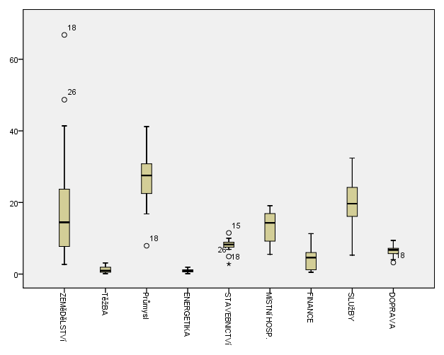

Výpočet výběrové korelační matice: Analyze – Correlate – Bivariate – Variables x1 až x9 – OK
Postup při provedení Bartlettova testu: Analyze – Data Reduction – Factor - Variables x1 až x9 – Descriptives – zaškrtneme KMO and Bartlett’s test of sphericity. V našem případě výsledek neobdržíme, protože korelační matice má determinant blízký 0.
Nyní získáme vlastní čísla výběrové korelační matice a procento vysvětleného rozptylu:
Analyze – Data Reduction – Factor - Variables x1 až x9 – OK
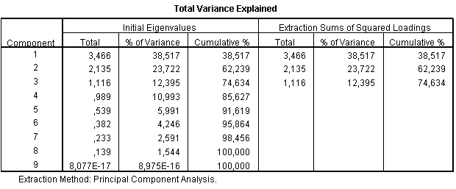
(Systém SPSS je implicitně nastaven tak, že uvažuje tolik hlavních komponent, kolik je vlastních čísel větších než 1.)

Chceme-li znázornit sutinový graf, ve volbě Extraction zaškrtneme Scree plot.
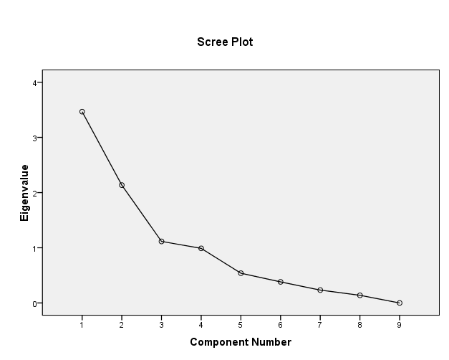
Ve výstupu se objeví rovněž korelační koeficienty prvních tří hlavních komponent a původních devíti proměnných:
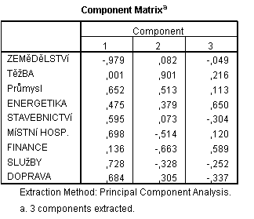
(Na rozdíl od systému STATISTICA dostáváme korelační koeficienty s opačnými znaménky.)

Můžeme získat rovněž reprodukovanou korelační matici a reziduální matici:
ve volbě Descriptives zaškrtneme Correlation Matrix Reprodused.

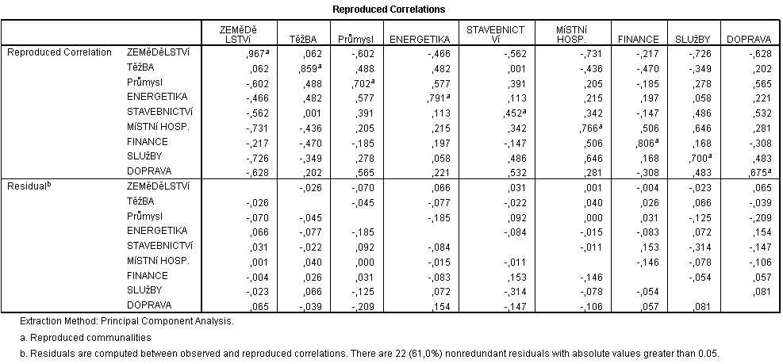

Znázorníme rozmístění zemí na ploše prvních dvou hlavních komponent: ve volbě Scores zaškrtneme Save as variables. K datovému souboru se přidají tři nové proměnné - vektory souřadnic, nazvané FAC1_1, FAC_2_1, FAC_3_1.
Graphs – Legacy Dialogs – Scatter/Dot – ponecháme Simple Scatter – Define – Y Axis factor score 2, X Axis factor score 1, Label Cases by stat, Options - zaškrtneme Display chart with case labels.
